Opvarmning af bagepulver
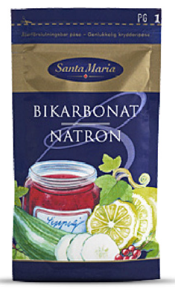
Bagepulver er det kemiske stof natriumhydrogencarbonat, som er et hvidt pulver. Det har formlen $NaHCO_{3}$ og det er en ionforbindelse opbygget af ionerne $Na^{+}$ og $HCO3^{-}$ . Natriumhydrogencarbonat er også kendt fra husholdningen som natron.
Spørgsmål: Har du nogensinde brugt natron i køkkenet? Hvis ja - til hvad? Har du nogensinde tænkt over, hvorfor du tilføjede natron til en opskrift?
Ved ophedning af natriumhydrogencarbonat sker der en gasudvikling, og stoffet omdannes til et andet fast stof, som også er hvidt.

Man har påvist at det er gasarten CO₂, der dannes ved opvarmning.
Det er da rimeligt at antage, at reaktionen forløber efter et af de tre følgende reaktionsskemaer. I alle tre tilfælde dannes der et fast stof og gassen $CO_{2}$, men det er
kun det ene reaktionsskema, der er det korrekte.

${NaHCO}_{3}(s)$ $→$ ${Na}_{2}O(s) + H_{2}O (g) +{CO}_{2}(g)$

${NaHCO}_{3}(s)$ $→$ $NaOH(s) + {CO}_{2}(g)$

${NaHCO}_{3}(s)$ $→$ ${Na}_{2}{CO}_{3}(s) + H_{2}O(g) + {CO}_{2}(g)$

Reaktionsskemaerne er ikke afstemt.

Undersøgelse
Øvelsens formål er at finde ud af hvilken af reaktionerne, der har fundet sted.
Det er derfor vigtigt at se på de tilstandsformer stofferne befinder sig på. Man starter med et fast stof ${NaHCO}_{3}(s)$, og man slutter med et fast stof, som er forskelligt fra udgangsstoffet, samt nogle stoffer på gasform. Stofferne på gasform fordamper. Vi har nu tre muligheder for hvilket fast stof, der er tilbage.
- $Na_{2}O(s)$
- $NaOH(s)$
- ${Na}_{2}{CO}_{3}(s)$
Kan vi finde ud af hvilket fast stof der er tilbage, kan vi også bestemme hvilken reaktion, der har fundet sted.

Eksperimentet: Opvarmning af natriumhydrogencarbonat

Praktisk udføres eksperimentet ved at veje en portion af det faste stof før og efter opvarmning og sammenligne resultatet med teoretiske udregninger ud fra de tre reaktionsskemaer.

Materialer

- Digel
- Digeltrekant
- Bunsenbrænder
- Trefod
- Vægt

Kemikalier
- Natriumhydrogencarbonat, $NaHCO_{3}$.

Forsøgsopstilling
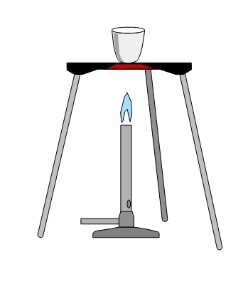

Fremgangsmåde
Benyt den samme vægt til alle målinger. Husk at vægten skal nulstilles, før man vejer digel og evt. indhold.
- Nulstil vægten (tryk på TARE) og aflæs massen af en ren og tør digel. (Den lille vægt skal være indstillet på gram).
Massen noteres som $m_{1}$ i tabellen nedenfor.
- Afvej ca. 10 g natriumhydrogencarbonat ved at overføre stoffet til diglen.
Aflæs den nøjagtige masse af digel og stof.
Massen noteres som $m_{2}$ i tabellen nedenfor.
- Diglen anbringes i en trådtrekant på en trefod og diglen opvarmes med en bunsenbrænder i ca. 10 min. Diglen skal være rødglødende i bunden. Bunsenbrænderen slukkes efter endt ophedning. Når ophedningen er færdig, er diglen meget varm. Diglen skal stå til frivillig afkøling, til den når stuetemperatur. Dette varer ca. 10-15 minutter.
Vigtigt: Man skal kunne tage diglen med fingrene uden at den føles varm, ellers ødelægger man vægten, når man vejer diglen igen.
Digel og indhold vejes igen.
Massen noteres som $m_{3}$ i tabellen nedefor.

$m_{1}$/g | $m_{2}$/g | $m_{3}$/g

Efterbehandling

- Beregn massen af den afvejede mængde ${NaHCO}_{3}$.
- Massen af gløderesten (det pulver, der er tilbage efter opvarmning) beregnes.
- Beregn de molare masser for alle de stoffer, der indgår i reaktionerne.
Skemaerne samt spørgsmål 4)-9) herunder kan bruges til at finde det teoretiske udbytte af det faste stof, der er tilbage efter reaktionen har fundet sted, men opgaven kan også løses uden helt mekanisk at udfylde skemaerne. Reaktionsskemaerne er ikke afstemt!

Skema a
${NaHCO}_{3}(s)$ $→$ ${Na}_{2}O(s)$ + $H_{2}O(g)$ + ${CO}_{2}(g)$
$M$ (g/mol)
$m$ (g) |  | ________
$n$ (mol)
stofmængdeforhold

Skema b
${NaHCO}_{3}(s)$ $→$ $NaOH(s)$ + ${CO}_{2}(g)$
$M$ (g/mol)
$m$ (g) |  | ________
$n$ (mol)
stofmængdeforhold

Skema c
${NaHCO}_{3}(s$) $→$ ${Na}_{2}CO_{3}(s)$ + $H_{2}O(g)$ + ${CO}_{2}(g)$
$M$ (g/mol)
$m$ (g) |  | ________
$n$ (mol)
stofmængdeforhold

- Afstem de 3 reaktionsskemaer i skemaerne a), b) og c)
- Indsæt stoffernes molare masser $M$ (i g/mol) for alle faste stoffer.
- Indsæt massen $m$ for $NaHCO_{3}$.
- Beregn stofmængden $n$ for $NaHCO_{3}$.
- Brug stofmængden $n$ for $NaHCO_{3}$, til at finde stofmængden for $Na_{2}O(s)$, $NaOH(s)$ og $Na_{2}CO_{3}(s)$. Husk at tage hensyn til stofmængdeforholdene mellem stofferne.
- Beregn den teoretisk forventede værdi af massen for $Na_{2}O(s)$, $NaOH(s)$ og $Na_{2}CO_{3}(s)$.
- Ved beregning sikres det, at der er massebevarelse for reaktionen.
Sammenlign den målte værdi af det faste reaktionsprodukts masse med de tre mulige beregnede masser. Argumenter dermed for hvilket reaktionsskema, der bedst beskriver den reaktion, der har fundet sted ved opvarmningen af natriumhydrogencarbonat.
Hvis der er forskel på den eksperimentelle masse af reaktionsproduktet og den beregnede masse, ønskes dette kommenteret. Hvilke fejlkilder kan der tænkes at være ved eksperimentet?
- Forklar hvordan bagepulver kan virke som hævemiddel.
- Hvad menes der med teoretisk udbytte, og hvad menes der med praktisk udbytte for en reaktion?

